תאריך הבחינה: 6.2.2020
שם המרצה: ד"ר דוד קודיש, מר יובל זק
שם הקורס: ניתוח ועיצוב מערכות מידע
מספר הקורס: 364-1-3851
שנה: 2020 סמסטר: א' מועד: א'
משך הבחינה: 3 שעות
חומר עזר: מחשבון

הנחיות כלליות:
- המבחן בנוי משני חלקים, המתבססים על סיפור המסגרת. שימו לב שחלק מהשאלות אינן קשורות לסיפור.

סיפור המעשה:
שחר, שידוע בתור סטודנט חובב מסיבות, מעוניין להטמיע מערכת מידע עבור הרעיון העסקי שיש לו. הוא פונה אליכם שתעזרו לו לתכנן את המערכת. בשיחות השונות עם שחר, קיבלתם את הדרישות הבאות.
ניהול משתמשים. ישנם שני סוגים של מארגני מסיבות. מסחריים, ולא מסחריים. מארגני מסיבות מסחריים הם מנהלי מועדונים ופאבים כגון הפורום, מנגה, ברקה, ועוד. מועדונים אלו ישלמו דמי חבר שנתיים עבור השימוש במערכת ובנוסף עבור כל פרסום ישלמו סכום קבוע נוסף. מארגני מסיבות לא מסחריים הם אנשים פרטיים המעוניינים לפרסם מסיבה חד פעמית (או מספר מסיבות חד פעמיות). לקוחות אלו ישלמו סכום כלשהו עבור כל מסיבה. הסכום ייקבע כפונקציה של מספר המשתתפים במסיבה ועלותה. מארגני מסיבות לא מסחריים יעברו תהליך של אישור טלפוני לפני פרסום המסיבה הראשונה שלהם וכן יתבצע תהליך של בדיקת המשוב של משתתפי המסיבה הראשונה שלהם. שחר מעוניין שמארגן מסיבה שהתקבלו תלונות של משתתפים לגביה, לא יוכל להמשיך לפרסם מסיבות נוספות. שחר לא ממש הרחיב בנושא איך יתקבל המשוב זה ולכן עליכם יהיה לתת לזה מענה בתהליך התכנון.
ישנם סוגים שונים של מסיבות. מסיבות פתוחות לקהל בהן אין צורך להזמין כרטיסים מראש. כאשר עורך המסיבה מעוניין לפרסם מסיבה כזו, הוא ימלא טופס בקשה, בה הוא ימלא את כל פרטי המסיבה כולל מיקום מדויק (כתובת או נ"צ במקרה של מסיבות טבע – נדרש חיבור למערכת המפות של גוגל), עיר (לא חובה), אזור בארץ, פרטים נוספים, קובץ או קבצים נלווים (כגון פוסטר או פרומו למסיבה) ועלויות.
מסיבות עם כרטיסים מראש – מועדונים שונים דורשים רכישת כרטיסים מוקדמת. פרסום מסיבות אלו דומה לפרסום המסיבות הפתוחות לקהל אך מוגבל למארגני מסיבות מסחריים. למסיבות אלו יוכלו אנשים להירשם ולבצע את רכישת הכרטיסים דרך המערכת. המערכת תגבה עמלה של 5% מכל כרטיס ותנהל את כל נושא הקניה והביטול של הרכישות.
מסיבות בין חברים – גולת הכותרת של שחר היא מסיבות אלו. מסיבות אלו לא יפורסמו לקהל הרחב וכדי לקנות כרטיס אליהן יהיה צורך בקוד מיוחד שיוזן למערכת. את המסיבות יכולים לארגן הן מארגנים פרטיים והן מארגנים מסחריים. כאשר מעוניינים ליצור מסיבה בין חברים, המארגן ימלא את כל הפרטים כפי שצוינו במסיבות הפתוחות לקהל ויעבור את תהליך אישור המסיבה כפי שפורט (האישור הטלפוני במידה וזו מסיבה ראשונה). מארגן המסיבה יכול להזמין כמה חברים שהוא רוצה. עבור כל משתתף שהוא מזמין, הוא מקבל קוד אישי אותו עליו לשלוח למשתתף (בוואטסאפ, מייל, סמס, וכו'). משתתף שקיבל קוד יכול להתחבר למערכת ולהירשם למסיבה בעזרת הקוד (כולל תשלום במידה ורלוונטי). כל משתתף שנרשם למסיבה, יוכל להזמין עד 3 חברים באותו אופן (קבלת קוד אישי עבור כל משתתף). הזמנת 3 חברים נוספים מעבר ל- 3 תתאפשר רק אם החברים שהוא הזמין, כבר הזמינו לפחות 2 חברים כל אחד. בכל מקרה, לא ניתן לייצר הזמנות ליותר משתתפים מכפי שהוגדר ע"י מארגן המסיבה.
בכל רגע נתון, מארגן המסיבה יכול לראות מי הזמין את מי (כיוון שקוד הרישום הינו אישי וחד פעמי). לאחר המסיבה, מארגן המסיבה עשוי לכעוס על משתתף מסוים שהתנהג בצורה לא נאותה. במקרה זה, מארגן המסיבה יכול לבחור שאותו אדם לא יוזמן יותר למסיבות שלו או אפילו לחסום בנוסף את המשתתף שהזמין את אותו אדם.
משתתפי המסיבה יוכלו לדרג את המסיבה אך כמו שצוין, שחר לא הרחיב בנושא.

חלק א' (46 נקודות)
- (18 נק') לפניך תיאור המפרט את התהליך העסקי של רישום למסיבה בין חברים. תאר תהליך עסקי זה באמצעות תרשים BPMN. שים/י לב! ניקוד מלא יינתן רק לפתרון נכון המכיל בתוכו לפחות שני אלמנטים מורכבים.
כאשר נכנס המשתתף לעמוד הרישום, הוא מתבקש להזין קוד רישום. אם קוד הרישום אינו תקין, או שהמשתתף שכח את קוד הרישום, הוא יתבקש להזין את פרטיו שיועברו למארגן המסיבה לצורך אישורו. אם מארגן המסיבה מאשר את המשתתף יופק לו קוד רישום חדש. אם הוא לא מאשר את המשתתף, יופסק התהליך העסקי. לאחר כניסה לדף הרישום יתבקש המשתתף להזין את פרטיו (במידה וטרם הזין). אם המערכת תזהה שהמשתתף חסום לרכישת כרטיסים (בגלל התנהגות לא נאותה בעבר), היא תעביר פניה למנהל המערכת, שיכול באופן ידני לעקוף את החסימה. למנהל המערכת יש 24 שעות לפני שהפניה תפוג תוקף. לאחר רישום הפרטים ואישור המשתתף יהיה עליו להזין פרטי אשראי. המערכת מקבלת רק כרטיסי אשראי ישראליים, ומעבירה את העסקה לאישור חברת האשראי. אם תוך 30 שניות לא יתקבל אישור מחברת האשראי, או אם התקבלה דחיה, תבקש המערכת מהמשתתף להזין פרטי אשראי חדשים.
לאחר קבלת האישור מחברת האשראי רשאי המשתתף להזמין עד שלושה חברים למסיבה. ההזמנה תתבצע ע"י יצירת קוד משתתף ושליחתו בערוצי התקשורת השונים. לפני יצירת כל קוד תבדוק המערכת שיש מלאי פנוי של משתתפים לפי הגדרת מארגן המסיבה. במידה ואין מלאי פנוי תשלח הודעה למארגן המסיבה בבקשה להגדיל את כמות המשתתפים המותרת. אם יאשר, יונפק הקוד וישלח אוטומטית לחברים שניסה המשתתף להזמין. בתום תהליך הרישום ישלח למשתתף אישור הזמנה.
קוד טעות | טעות
E1 | אין שימוש באלמנטים מורכבים
E1.5 | יש שימוש רק בסוג אחד של אלמנטים מורכבים
E2 | יש יותר מאירוע התחלה אחד ב-Pool, או יותר מאירוע סיום פוטנציאלי אחד
E3 | שימוש שגוי בהעברת הודעות
E4 | שימוש שגוי ב-Sequence Flow, או ברצף פעולות ואירועים, כולל אי סיום התהליך באירוע
E5 | מידול לא תקין של חריגת 30 שנ' בעסקת אשראי
E6 | פיצול כל ישויות הארגון ל-Pool נפרד
E7 | שיוך DB שגוי
E8 | מידול לא נכון של רקורסיה
E9 | שימוש לא נכון באירוע, או הגדרה שגויה של סוג האירוע
E10 | מידול לא נכון של חריגות
E11 | הגדרת "מערכת" כגורם בארגון עם Swimlane משלו
הערות:
- מי שלא תיאר נכון את הקווים של ה-Pool וה-Swimlanes איבד נקודות.
- מי שתיאר משתתף כגורם חיצוני לארגון עם Pool משלו לא איבד נקודות, על אף שזו טעות (הרי לא יכול להיות שליבת התהליך העסקי מחוץ לארגון). שימו לב שפעמים רבות יתאור כזה גרם לכך שלכל גורם בתוך הארגון היה אירוע התחלה משל עצמו, שזה כמובן טעות (ב-Pool יהיה אירוע התחלה אחד), וכן גרם לקשרים לא הגיוניים בתהליך של גורם (לדוג' אישור משתמש ששכח קוד מוביל באופן ישיר לאישור הגדלת מכסת משתתפים). מקרים כאלה הביאו להורדת נקודות. חריג מכלל זה, מי שהגדיר כל גורם בארגון כארגון נפרד איבד נקודות תחת סעיף E6.

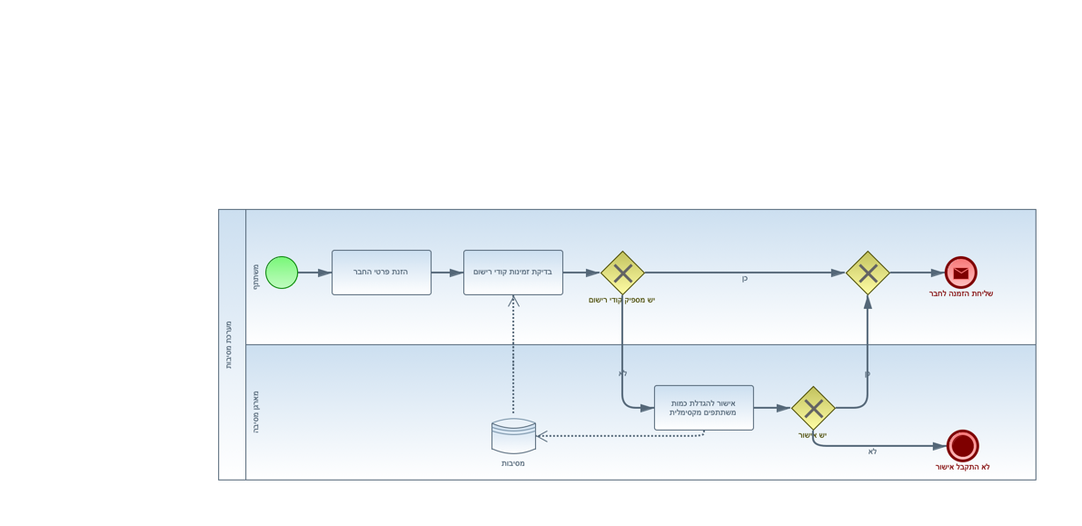
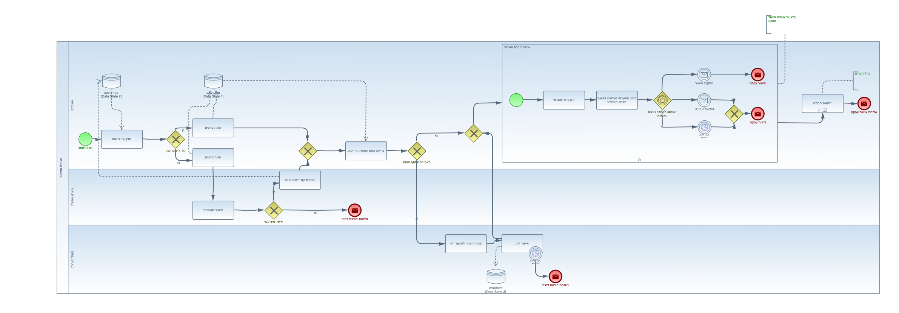
תת-תהליך הזמנת חברים:

- (8 נק')
  - (4 נק') מהן דרכי הפעולה האפשריות שעומדות בפני שחר? באיזה דרך פעולה אפשרית את/ה ממליץ/ה לשחר לבחור? נמק/י!
ארבע הסעיפים של היוריסטיקה לבחירת מע' מידע (בהתאם למידת הייחודיות והמורכבות של המע'). המע' ייחודית ולכן נמליץ בפיתוח, אבל היקף הפיתוח תלוי ביכולת של שחר לפתח בעצמו. כל הסבר שתואם תשובה זו התקבל, ובלבד שהוא נסמך בצורה נכונה על הסיפור והחומר נלמד. לא מורכבת אך ייחודית, נבחר בBespoke או End User\internal בהתאם ליכולת של שחר.
  - (4 נק') במידה ושחר בחר בפיתוח, באיזה מתודולוגיית פיתוח תמליץ/י לשחר להשתמש? נמק/י!
מאחר והדרישות לא מוגדרות במלואן, נוכל להשתמש רק בשיטות פיתוח מעולם ה-Agile. מי שלא תיאר שיטה ספציפית (Scrum, XP לדוג') אלא השאיר את התשובה תחת הכותרת "Agile" קיבל ניקוד חלקי.
קוד טעות | טעות
E1 | הסבר לא מדויק
E2 | נאמר כי המערכת הינה מורכבת או אינה ייחודית
E3 | לא ניתנה התייחסות לסיפור או הנחה כלשהי באשר ליכולתיו של שחר
E4 | ללא התייחסות לכך שהדרישות כרגע אינן מוגדרות עד הסוף ולכן נמליץ מתודולוגיה בה ניתן לעדכן את הדרישות (עולם ה- Agile)
E5 | לא תוארה שיטה ספציפית -סעיף ב
E6 | לא ניתנה המלצה
E7 | חסר הסבר על 4 ארבע הסעיפים של היוריסטיקה לבחירת מע' מידע
E8 | ניתנה המלצה למוצר מדף - המע' ייחודית ולכן נמליץ בפיתוח, אבל היקף הפיתוח תלוי ביכולת של שחר לפתח בעצמו

- (12 נק')
  - (6 נק') בחר/י שלושה סעיפים מהמניפסט של Agile ותאר/י אותם. ניתן לתאר אותם גם בעברית, אך שים/י לב שהתרגום שלך חייב להיות מדויק ביחס לכל הניואנסים של העיקרון שאת/ה מתאר/ת, כפי שנלמדו בכיתה.
  - (6 נק') לכל עיקרון שבחרת לתאר הסבר/י כיצד הוא בא לידי ביטוי במתודולוגיית ה-Scrum? וכיצד במתודולוגיית ה-XP?
קוד טעות | טעות
E1 | ניסוח לא מדויק
E2 | הסבר כללי מדי- ללא פירוט על הכלים במתדולוגיה
E3 | הסבר לא מדויק באשר למתודולגיה
E4

- (8 נק') לפניך טבלת תועלת ועלויות עבור 3 הצעות מחיר:
 | הצעה א' | הצעה ב' | הצעה ג'
תועלת | 0.8 | 0.75 | 0.92
עלות התחלתית בתחילת השנה הראשונה | 15,000 | 10,000 | 20,000
עלות שנתית החל מתחילת השנה השלישית | 1,000 | 900 | 1,100

העלות השנתית משולמת בתחילת כל שנה, ונמשכת החל מתחילת השנה השלישית ועד לתחילת השנה השביעית. הריבית השנתית היא 7%. עבור כל שיטת נרמול, מצא נקודת שיווי משקל עבור משקל התועלת בו נהיה אדישים בין שתי הצעות מחיר.
 | הצעה א' | הצעה ב' | הצעה ג'
תועלת | 0.8 | 0.75 | 0.92
עלות התחלתית בתחילת השנה הראשונה | 15000 | 10000 | 20000
עלות שנתית החל מתחילת השנה השלישית | 1000 | 900 | 1100
עלות מהוונת | ₪18,831.96 | ₪13,448.76 | ₪24,215.16
עלות מנורמלת:
שיטה א | 0.71414574 | 1 | 0.555386224
שיטה ב | 0.65701408 | 0.92 | 0.510955326
שיטה ג | 0.835 | 0.92 | 0.75

גרף לפי שיטה (לא נדרש במבחן):

נקודות חיתוך של הצעה ב' ו-ג':
שיטה א': 0.72
שיטה ב': 0.706
שיטה ג': 0.5
חלק ב (54 נקודות)
- (8 נק') שחר לא הרחיב בנושא הדרישות לגבי המשוב של משתתפים על המסיבות שהשתתפו בהם.
- (4 נק') רשמו 4 דרישות פונקציונליות שיתארו את הדרישות ממשוב המשתתפים. הקפידו על כתיבה ברורה של הדרישה.
  - המערכת תאפשר למשתתפי מסיבה שירצו בכך, להתחבר למערכת לאחר המסיבה ולמלא משוב על המסיבה
  - המשוב על המסיבה יכיל דרוג בין 1 (הכי נמוך) ל- 5 (הכי גבוה)
  - המערכת תאפשר למשתמשים לדרג את המסיבה באנונימיות
  - מערכת תאפשר למשתמשים למלא משוב בטקסט חופשי במידה ומעוניינים בכך
  - המערכת תשלח התרעה למנהלי המערכת במידה והמשוב על מסיבה מסויימת נמוך ממספר כלשהו (3 בתור התחלה, אך מנהלי המערכת יוכלו להגדיר ערך זה)
- (4 נק') סיפור המעשה מתאר מצב בו הדרישות לחלק מסוים של המערכת אינו מוגדר בצורה מספקת. ציינו סיבה אפשרית אחת לכך שזה מצב תקין וסיבה שניה לכך שזה אינו מצב תקין ונמקו.
מצב תקין:
- כאשר אוספים דרישות, בהחלט ייתכן שבשלב התכנון נגלה פערים מסוימים בדרישות או מצבים שלא הוגדרו מספיק טוב. אמנם אלו פערים שעדיף שלא יהיו, אך הם קורים – וטוב לגלות אותם בשלב התכנון ולא מאוחר יותר
- כאשר עובדים ב- agile לא כל הדרישות יהיו ידועות מראש
מצב לא תקין: כאשר יש דרישות שאינן מוגדרות, יש סכנה שמתכנני המערכת ישלימו את הדרישות לפי ראות עיניהם ללא שיתוף הלקוח. מצב זה עלול להוביל לתכנון ותכנות של מערכת שאינה תואמת את ציפיות הלקוח

- (15 נק') הכן/י תרשים Use Case עבור המערכת תוך התייחסות גם לארבע הדרישות שהוספת בסעיף 1א בחלק ב'.
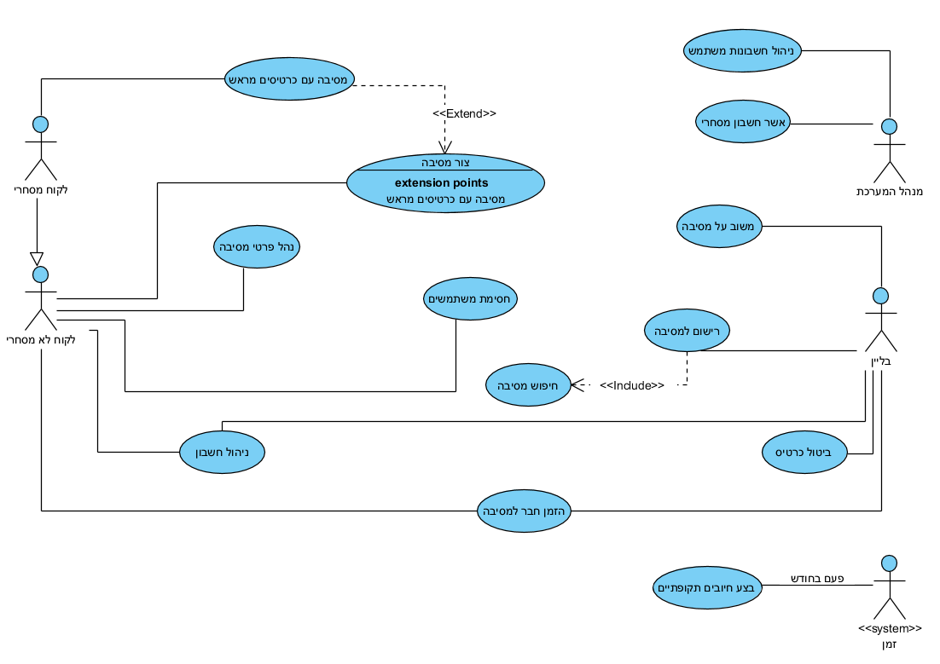
טעויות:
- E1- התייחסות לא נכונה למארגני מסיבות מסחריים ולא מסחריים. חוסר בהורשה גרר הורדת נק' יותר גדולה
- E2 – חיבור בין שני UC ישירות / חיבור בין שחקן ל- include
- E3 – חיבור ממשק חיצוני כפלט
- E4 – סימון קשרים לא תקין (הורדו נק' רק על מספר רב של טעויות)
- E5 – UC חסרים בתרשים
- E6 – שימוש לא נכון ב- system
- E7 – חיבור הורשה בין מארגן מסיבה לבליין

- (20 נק') הכן/י תרשים מחלקה מקיף עבור המערכת המתוארת. על התרשים לכלול שימוש נכון ב- enumerators, מאפיינים מהותיים וכן קרדינליות הקשרים. עבור תרשים לא מסודר וקשרים מיותרים ו/או לא יעילים יורדו נקודות. מומלץ להשתמש בטיוטה ולהעביר את התרשים המסודר לדף זה.
יש לציין את המאפיינים כפי שתוארו בשאלה אך אין צורך לציין סוגי משתנים והגדרות private/public. שיטות רלוונטיות יש להציג וכמובן שיטות שיופיעו ב- SD

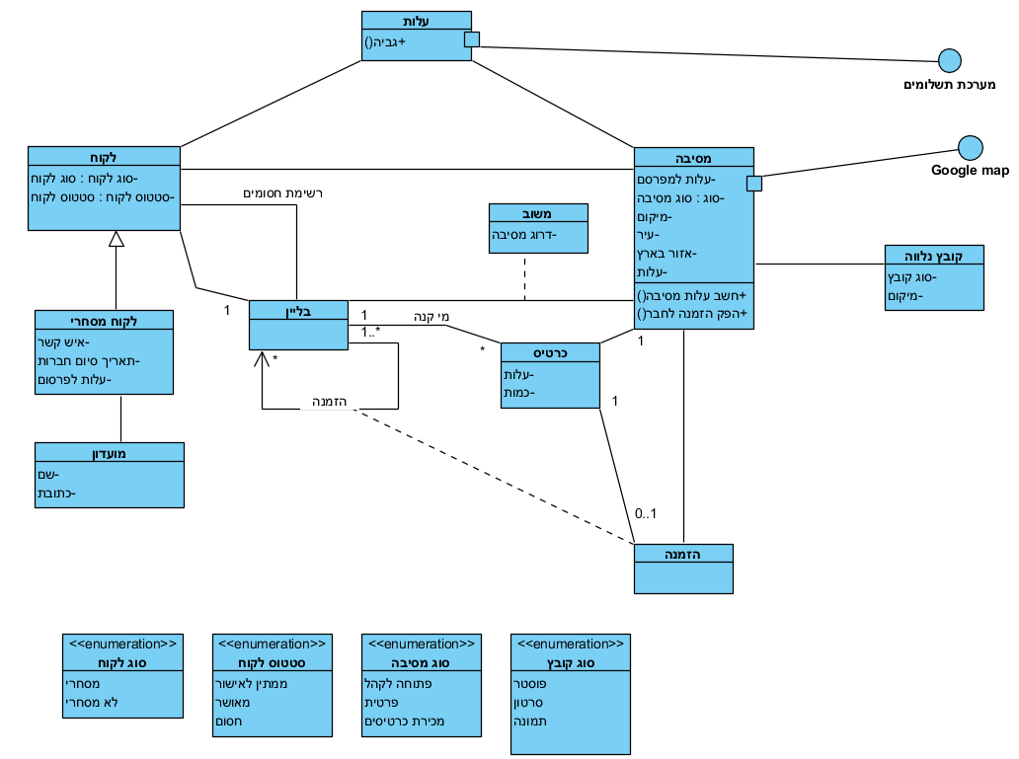
טעויות נפוצות:
- E1 – אי התייחסות לממשקים: מערכת תשלומים וgoogle maps-. או אי התייחסות לאחד מהם. בחלק מהפתרונות לא הופיעה מחלקת עלות (E5), ולכן גם אם ממשק "מערכת תשלומים" חובר למחלקה אחרת ולא ל"עלות" לא הורדו על כך נקודות כי הממשק אכן הופיע.
- E2 – אי התייחסות ל"קובץ נלווה" כמחלקה בפני עצמה. רבים התייחסו אל הקובץ כשדה או לא התייחסו כלל.
- E3 – מידול שגוי של "משוב". אי התייחסות כלל, או התייחסות אל המשוב כאל מחלקה רגילה. על משוב להיות מחלקת קשר בין מסיבה לבליין ובה הדירוג.
- E4 – רשימת החסומים. רבים לא התייחסו אל הנושא, והיו שמידלו שדה בלבד. נדרש כאן קשר בין לקוח לבין בליין ששמו רשימת חסומים והוא מייצג אותם.
- E5 – אי התייחסות לעלות כמחלקה בפני עצמה, שמחוברת לממשק מערכת התשלומים, ללקוח ולמסיבה. או התייחסות לעלות כמחלקת קשר – שגוי.
- E6 – אינומרטורים חסרים. במידה והיו חלק מהאינומרטורים לא הורדו כלל הנקודות כמו במצב בו לא היו אינומרטורים מתאימים כלל.
- E7 – מידול שגוי של הקשר הרקורסיבי מהבליין לעצמו, ומחלקת הקשר מקשר זה - "הזמנה". מי שכן מידל את הקשר הרוקרסיבי ב"בליין", ללא מחלקת הקשר הזמנה שיוצאת מהקשר הרקורסיבי , קיבל כאן ניקוד חלקי. מי שלא מידל כלל את הנושא לא קיבל ניקוד על כך.
- E8 – אי ביצוע הורשה בין לקוח ללקוח מסחרי.
- בחלק מהפתרונות מודלו מחלקות כמו "נ.צ" , "מיקום" או "system". לא הורדו נקודות על כך.
- רבים ביצעו הורשה בין המסיבה לסוגי המסיבות, וזו טעות. מידול זה היה אמור להיות ב-ENUM של "סוג המסיבה".

- (10 נק') הכינו תרשים מצבים המתאר את השתלשלות האירועים בחיי מסיבה

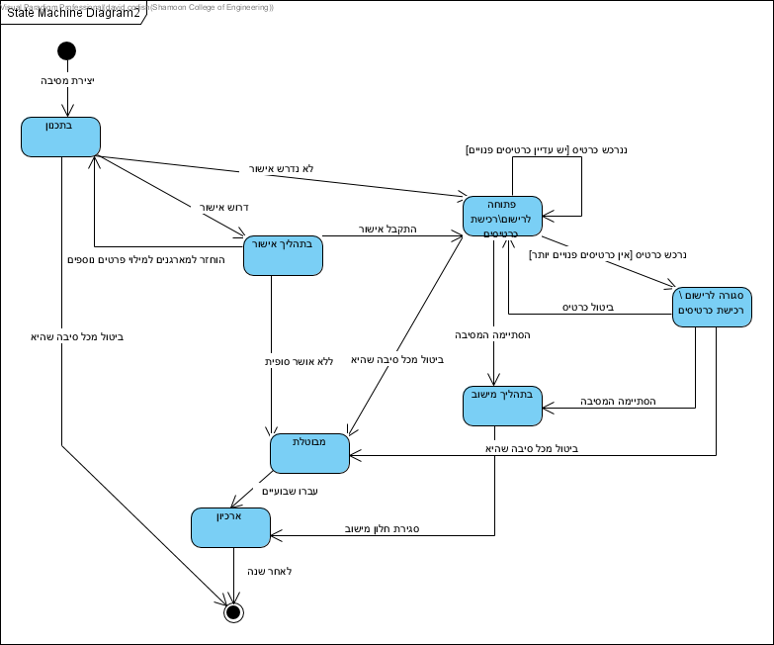

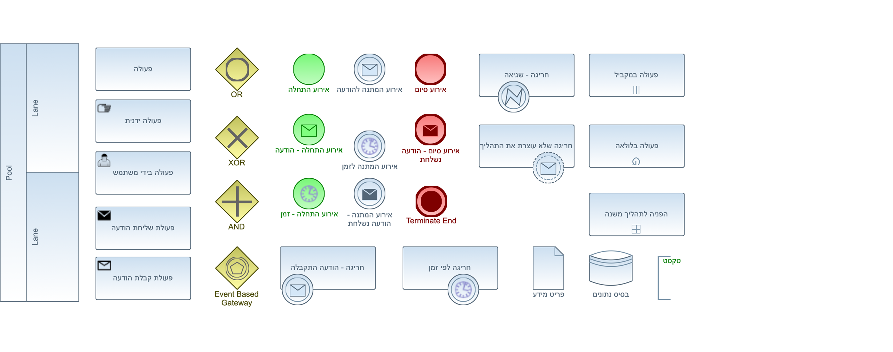
דף נוסחאות
Sequence Flow

Message Flow

Association Link

תרשים זרימה

אליפסה –התחלה וסיום

מעוין – צומת החלטה
מלבן – פעולה

מלבן עם שני קוים – פעולה מורכבת

Sequence Diagram
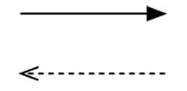
פעולה סינכרונית והתשובה
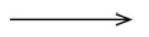
פעולה א-סינכרונית

State Diagram

מצב

שינוי מצב

התחלה


סיום

בחירת חלופות

$K_{t}$ – סך ההוצאות/הכנסות נטו בשנה $t$.
סך ההוצאות/הכנסות מהוונות – $PV=K_{0}+\sum_{t=1}^{n}{}\frac{K_{t}}{{\left(1+rate\right)}^{t}}$
$K_{0}$ – הוצאה/הכנסה נטו בשנה 0, שלא עוברת היוון (הוצאה/השקעה ראשונית).

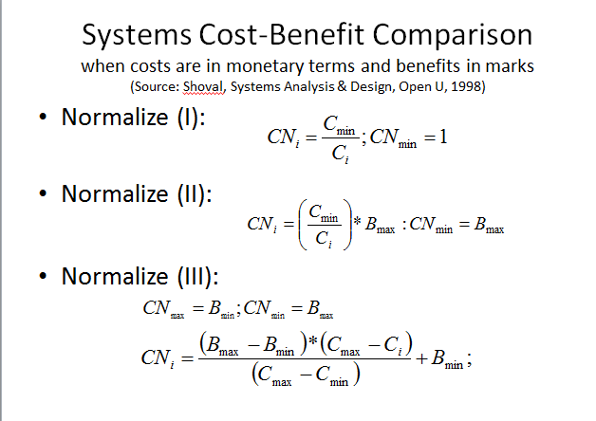
שיטות נרמול עלויות
שיטה א'


שיטה ב'

שיטה ג'

